## **RTP协议**

全名是Real-time Transport Protocol（实时传输协议）。它是IETF提出的一个标准，对应的RFC文档为RFC3550（RFC1889为其过期版本）。RFC3550不仅定义了RTP，而且定义了配套的相关协议RTCP（Real-time Transport Control Protocol，即实时传输控制协议）。**基于UDP**，RTP用来为IP网上的语音、图像、传真等多种需要实时传输的多媒体数据提供端到端的实时传输服务。**RTP为Internet上端到端的实时传输提供时间信息和流同步，但并不保证服务质量，服务质量由RTCP来提供。**

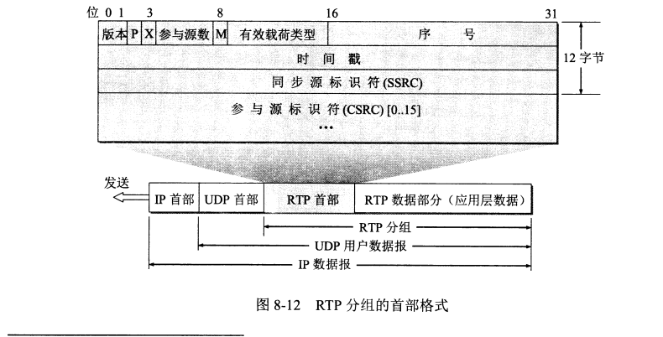

序列号：序号顾名思义就是表示RTP分组的次序。初值为随机数，每发送一个增加1。可供接收方检测分组丢失和恢复分组次序。

**时间戳：**32比特，记录了该包中数据的第一个字节的采样时刻。在一次会话开始时，时间戳初始化成一个初始值。即使在没有信号发送时，时间戳的数值也要随时间而不断地增加（时间在流逝嘛）。时间戳是去除抖动和实现同步不可缺少的。**消除延时抖动、同步音频与视频**

**同步源标识符(SSRC)：**32比特，**同步源就是指RTP包流的来源**。在同一个RTP会话中不能有两个相同的SSRC值。该标识符是随机选取的 RFC1889推荐了MD5随机算法。

## **RTCP协议**

         RTP本身没有提供任何确保及时传送的机制，也没有提供任何传输质量保证的机制，因而业务质量完全由下层网络的质量来决定。同时，RTP不保证数据包按序号传送，即使下层网络提供可靠性传送，也不能保证数据包的顺序到达。包含在RTP中的序列号就是供接收方重新对数据包排序之用。RTP需要RTCP为其服务质量提供保证

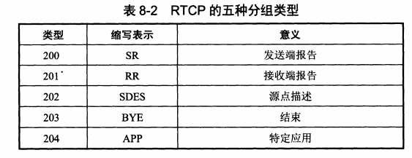

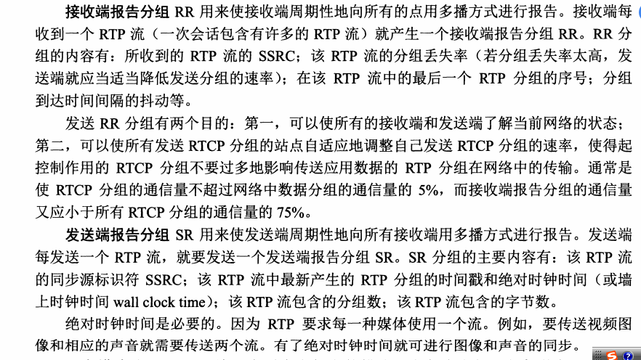

## **SIP协议**

